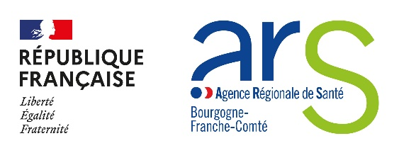
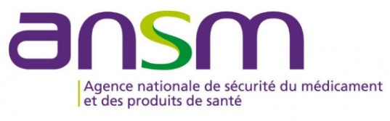

COMMUNIQUE DE PRESSE

Dijon, le 16 décembre 2025

Une collaboration renforcée entre l’ARS Bourgogne-Franche-Comté et l’ANSM
Médicaments, sécurité, innovation, environnement
L’ARS Bourgogne-Franche-Comté et l’Agence nationale de sécurité du médicament et des produits de santé (ANSM) ont officialisé un cadre commun de collaboration, ce 16 décembre, à Dijon, en marge d’une journée d’échanges. A l’ordre du jour : bon usage du médicament, impact environnemental, innovation et recherche…
Le professeur Catherine Paugam-Burtz, directrice générale de l’ANSM, et Mathilde Marmier, directrice générale de l’ARS Bourgogne-Franche-Comté, ont officialisé ce 16 décembre, à Dijon, une convention formalisant des engagements mutuels renforcés dans le champ de la pharmarcovigilance et du bon usage des médicaments et des produits de santé.
Ce temps fort s’est tenu au cours d’une journée d’échanges, une première réunissant au siège de l’ARS, acteurs de la politique régionale du médicament, porteurs de projets ou représentants de l’écosystème biothérapies-recherche et innovation, qui ont pu échanger avec les experts nationaux de l’ANSM sur tous les sujets à forts enjeux.
Une séquence de la journée de travail a été en particulier consacrée à l’information et la communication, qu’il s’agisse du déploiement des e-notices de médicaments, de la nécessaire vigilance sur les usages détournés du protoxyde d’azote ou de vidéos éducatives proposées par l’OMEDIT Bourgogne-Franche-Comté (*).
Pepa, Inhal’vert
Pour aborder la question de l’impact environnemental du médicament, les lauréats d’un appel à projet lancé par l’ARS en 2024 ont présenté leurs initiatives.
L’un d’eux, porté par l’hôpital Nord-Franche-Comté dans le Territoire de Belfort, vise la prescription écoresponsable des produits anticoagulants (PEPA) qui peuvent être d’origine synthétique ou animale.
L’hôpital établit un état des lieux exhaustif de l’impact environnemental de ces produits (production, distribution, utilisation, élimination) et conduit une analyse médico-économique parallèle pour guider les décisions de prescription, tout en assurant une qualité des soins optimale pour les patients.
Le projet Inhal’vert, autre lauréat, présenté par le centre hospitalier de Chalon-sur-Saône, cherche quant à lui des solutions pour optimiser les prescriptions des dispositifs d’inhalation. Asthme, bronchopneumopathie chronique obstructive (BPCO…) : les aérosols doseurs pressurisés sont employés dans de nombreuses maladies pulmonaires. Or, ils nécessitent l’utilisation de gaz propulseurs à fort potentiel de réchauffement climatique. Le projet vise à offrir aux prescripteurs et aux patients des informations facilement compréhensibles pour éviter les utilisations superflues. Ces projets sont soutenus par l’Agence Régionale de Santé dans le cadre de la feuille de route gouvernementale pour une planification écologique du système de santé.
La journée a également rassemblé autour des thèmes de la recherche et de l’innovation, dans le cadre d’une démarche intégrée avec la Région, les chercheurs, médecins et promoteurs, que l’ANSM accompagne au plan réglementaire et scientifique à travers un guichet innovation et orientation (GIO).

(*) OMEDIT : Observatoire du médicament, des dispositifs médicaux et de l'innovation thérapeutique.

Qu’est-ce que l’ANSM ?
L’Agence nationale de sécurité du médicament et des produits de santé (ANSM) est un établissement public placé sous la tutelle du ministère chargé de la santé.
Elle assure, au nom de l’Etat, la sécurité des produits de santé et favorise l’accès à l’innovation thérapeutique.
Elle agit au service des patients, aux côtés des professionnels de santé et en concertation avec leurs représentants respectifs présents dans toutes les instances de l’Agence.
Par son évaluation, son expertise et sa politique de surveillance, l’ANSM s’assure que les produits de santé disponibles en France sont sûrs, efficaces, accessibles et bien utilisés.
En savoir plus : https://ansm.sante.fr/

Contacts presse :

ARS Bourgogne-Franche-Comté
Lauranne Cournault
lauranne.cournault@ars.sante.fr- Tél 06 43 64 20 24
Perrine Lods
perrine.lods@ars.sante.fr - Tél 07 61 59 44 26
ANSM
presse@ansm.sante.fr – Tél 01 55 87 30 33 et 01 55 87 30 66

